BẢO HIỂM XÃ HỘI VIỆT NAM  BẢO HIỂM XÃ HỘI TP. HỒ CHÍ MINH  Số: 202 /BHXH-QLT  V/v hướng dẫn trích, chuyển quyết  toán kinh phí CSSKBĐ theo Nghị định số 146/2018/NĐ-CP | CỘNG HOÀ XÃ HỘI CHỦ NGHĨA VIỆT NAM  Độc lập - Tự do - Hạnh phúc  TP. Hồ Chí Minh, ngày 24 tháng 01 năm 2019

Kính gửi:

- Các đơn vị sử dụng lao động trên địa bàn Thành phố;
- Các cơ sở giáo dục thuộc hệ thống giáo dục quốc dân.

Căn cứ Nghị định số 146/2018/NĐ-CP ngày 17/10/2018 của Chính phủ quy định chi tiết và hướng dẫn biện pháp thi hành một số điều của Luật Bảo hiểm y tế (Nghị định 146/2018/NĐ-CP); Thông tư số 41/2015/TT-BYT ngày 16 tháng 11 năm 2015 về việc sửa đổi, bổ sung một số điều của Thông tư số 41/2011/TT-BYT ngày 14/11/2011 của Bộ trưởng Bộ y tế hướng dẫn cấp chứng chỉ hành nghề đối với người hành nghề và cấp giấy phép hoạt động đối với cơ sở khám bệnh, chữa bệnh;
Căn cứ Công văn số 59/BHXH-TCKT ngày 07/01/2019 về việc hướng dẫn trích, chuyển, quyết toán kinh phí chăm sóc sức khỏe ban đầu (CSSKBĐ) theo Nghị định 146/2018/NĐ-CP.
Bảo hiểm xã hội Thành phố hướng dẫn một số nội dung về trích, chuyển, quyết toán kinh phí CSSKBĐ như sau:

Các đơn vị được trích chuyển:
- Các cơ sở giáo dục hoặc cơ sở giáo dục nghề nghiệp.
- Cơ quan, tổ chức, doanh nghiệp.
- Cơ quan, tổ chức được Chủ tịch UBNDTP giao mua tủ thuốc, VTYT cấp cho các chủ tàu đánh bắt xa bờ

Tỷ lệ trích chuyển:
    - Cơ sở giáo dục hoặc cơ sở giáo dục nghề nghiệp:
- 5% số thu BHYT trên tổng số trẻ em dưới 6 tuổi hoặc HSSV đang theo học tại các cơ sở giáo dục. Định kỳ 3 tháng, 6 tháng hoặc 12 tháng cơ quan BHXH có trách nhiệm chuyển số tiền này cho cơ sở giáo dục hoặc cơ sở giáo dục nghề nghiệp và tổng hợp vào quyết toán quỹ khám, chữa bệnh BHYT
- 1% tính trên tổng số tiền đóng BHYT hằng tháng cho người lao động tại cơ sở giáo dục hoặc cơ sở giáo dục nghề nghiệp. Cơ quan bảo hiểm xã hội có trách nhiệm thanh toán khoản chi này ngay sau khi nhận được tiền đóng bảo hiểm y tế của cơ sở giáo dục hoặc cơ sở giáo dục nghề nghiệp.
    - cơ quan, tổ chức, doanh nghiệp: 1% tính trên số tiền đóng bảo hiểm y tế hằng tháng cho người lao động tại cơ quan, tổ chức, doanh nghiệp. Cơ

quan bảo hiểm xã hội có trách nhiệm thanh toán khoản chi này ngay sau khi nhận được tiền đóng bảo hiểm y tế của cơ quan, tổ chức, doanh nghiệp
    - Số tiền trích để lại cho người làm việc trên tàu đánh bắt xa bờ: 10% số thu bảo hiểm y tế tính trên số người làm việc trên tàu có tham gia bảo hiểm y tế.

Điều kiện được trích chuyển chăm sóc sức khỏe ban đầu
    - Đối với cơ sở giáo dục hoặc cơ sở giáo dục nghề nghiệp, cơ quan, tổ chức, doanh nghiệp quy định tại điểm b khoản 1 Điều 31 Nghị định 146/2018/NĐ-CP (trừ cơ sở giáo dục hoặc cơ sở giáo dục nghề nghiệp, cơ quan, tổ chức, doanh nghiệp đã ký hợp đồng khám bệnh, chữa bệnh bảo hiểm y tế theo quy định tại Điều 19 Nghị định này) được cấp kinh phí từ quỹ bảo hiểm y tế để thực hiện khám bệnh, chữa bệnh trong chăm sóc sức khỏe ban đầu khi có đủ các điều kiện sau đây:
- Có ít nhất một người có đủ điều kiện (bác sỹ, lương y, cử nhân y tế, y sĩ) hành nghề khám bệnh, chữa bệnh theo quy định của pháp luật về khám bệnh, chữa bệnh làm việc chuyên trách hoặc kiêm nhiệm trong công tác chăm sóc sức khỏe ban đầu;
- Có phòng y tế hoặc phòng làm việc riêng, có tủ thuốc y tế, thuốc, vật tư y tế… để thực hiện việc sơ cấp cứu, xử trí ban đầu cho các đối tượng do cơ sở giáo dục hoặc cơ sở giáo dục nghề nghiệp, cơ quan, tổ chức, doanh nghiệp quản lý khi bị tai nạn thương tích, các bệnh thông thường trong thời gian học tập, làm việc tại cơ sở giáo dục hoặc cơ sở giáo dục nghề nghiệp, cơ quan, tổ chức, doanh nghiệp.
    - Đối với cơ quan, tổ chức được giao mua tủ thuốc, thuốc, vật tư y tế (VTYT) phục vụ sơ cấp cứu, xử trí ban đầu cho người làm việc trên tàu đánh bắt xa bờ: Căn cứ vào biên bản giao nhiệm vụ của Chủ tịch Ủy ban nhân dân Thành phố (UBNDTP).
    - Định kỳ hoặc đốt xuất phòng Giám định phối hợp với phòng Quản lý thu hoặc Kế hoạch tài chính hoặc BHXH quận, huyện kiểm tra điều kiện sử dụng kinh phí CSSKBĐ tại các đơn vị.

Hình thức nộp hồ sơ:
Các cơ sở giáo dục; chủ tàu đánh bắt xa bờ, cơ quan, tổ chức, doanh nghiệp; cơ quan, tổ chức được Chủ tịch UBNDTP giao mua tủ thuốc, thuốc, VTYT (gọi chung là đơn vị) lập và gửi hồ sơ cho cơ quan BHXH qua cổng giao dịch điện tử hoặc qua Bưu điện hoặc nộp trực tiếp tại phòng Tiếp nhận hồ sơ và trả kết quả thủ tục hành chính (bộ phận tiếp nhận).

Thời gian nộp hồ sơ:
- Đối với các cơ sở giáo dục: Trước ngày 31/10 hằng năm lập và gửi cho cơ quan BHXH:
+ Bản đề nghị trích chuyển kinh phí CSSKBĐ (Mẫu số 01a/BHYT).

+ Danh sách học sinh, sinh viên tham gia BHYT theo nhóm đối tượng khác (Mẫu số 02/BHYT).
- Đối với cơ quan, tổ chức được Chủ tịch UBNDTP giao mua tủ thuốc, VTYT cấp cho các chủ tàu đánh bắt xa bờ: Hàng năm, trước ngày 15/12:
- Lập và gửi Bản đề nghị trích chuyển kinh phí CSSKBĐ (Mẫu số 01b/BHYT) và văn bản của Chủ tịch UBND tỉnh giao nhiệm vụ cho cơ quan, đơn vị mua tủ thuốc, VTYT cấp cho các chủ tàu đánh bắt xa bờ;
- Hướng dẫn chủ tàu lập danh sách người có thẻ BHYT làm việc trên tàu đánh bắt xa bờ (mẫu số 02/BHYT) gửi cơ quan, tổ chức được Chủ tịch UBND TP giao mua tủ thuốc, thuốc, VTYT cấp cho các chủ tàu đánh bắt xa bờ để tổng hợp gửi cơ quan BHXH.
- Đối với cơ quan, tổ chức doanh nghiệp: trước ngày 15/12 hàng năm lập và gửi Mẩu số 01a/BHYT

Nội dung chi:
- Chi mua thuốc, vật tư y tế phục vụ sơ cấp cứu, xử trí ban đầu cho trẻ em, học sinh, sinh viên, các đối tượng do cơ quan, tổ chức, doanh nghiệp quản lý khi bị tai nạn thương tích hoặc các trường hợp bệnh thông thường trong thời gian học, làm việc tại cơ sở giáo dục hoặc cơ sở giáo dục nghề nghiệp, cơ quan, tổ chức, doanh nghiệp;
- Chi mua sắm, sửa chữa trang thiết bị y tế thông thường phục vụ chăm sóc sức khỏe ban đầu, tủ tài liệu quản lý hồ sơ sức khỏe tại cơ sở giáo dục hoặc cơ sở giáo dục nghề nghiệp, cơ quan, tổ chức, doanh nghiệp;
- Chi mua văn phòng phẩm phục vụ hoạt động khám bệnh, chữa bệnh trong công tác chăm sóc sức khỏe ban đầu.

Thanh toán, quyết toán kinh phí:
- Căn cứ thông tin được đơn vị cung cấp tại các mẫu số 01a/BHYT, 01b/BHYT, 02/BHYT cơ quan BHXH sẽ kiểm tra, đối chiếu với cơ sở dữ liệu đang quản lý, trường hợp dữ liệu chưa trùng khớp thì liên hệ với đơn vị kiểm tra hoàn thiện lại hồ sơ để xác định kinh phí CSSKBĐ và chuyển khoản cho các đơn vị theo đúng quy định.
- Đối với cơ sở giáo dục hoặc cơ sở giáo dục nghề nghiệp công lập thực hiện hạch toán các khoản chi khám bệnh, chữa bệnh trong công tác chăm sóc sức khỏe ban đầu vào chi phí thực hiện công tác y tế tại cơ sở và quyết toán với đơn vị quản lý cấp trên theo quy định hiện hành;
- Đối với cơ sở giáo dục hoặc cơ sở giáo dục nghề nghiệp ngoài công lập thực hiện hạch toán các khoản chi khám bệnh, chữa bệnh trong công tác chăm sóc sức khỏe ban đầu vào chi phí của cơ sở và quyết toán với đơn vị cấp trên (nếu có);

- Đối với doanh nghiệp, tổ chức kinh tế thực hiện mở sổ kế toán riêng để phản ánh việc tiếp nhận kinh phí, sử dụng kinh phí, không tổng hợp vào quyết toán chi phí của doanh nghiệp, tổ chức kinh tế;
- Đối với cơ quan, đơn vị khác thực hiện hạch toán các khoản chi khám bệnh, chữa bệnh trong chăm sóc sức khỏe ban đầu vào chi phí thực hiện công tác y tế của cơ quan, đơn vị và quyết toán với cơ quan, đơn vị quản lý cấp trên trực thuộc (nếu có) hoặc cơ quan tài chính cùng cấp theo quy định hiện hành.
- Cơ sở giáo dục hoặc cơ sở giáo dục nghề nghiệp, cơ quan, tổ chức, doanh nghiệp được cấp kinh phí chi cho khám bệnh, chữa bệnh trong chăm sóc sức khỏe ban đầu theo quy định tại Nghị định này có trách nhiệm sử dụng cho công tác chăm sóc sức khỏe ban đầu, không được sử dụng vào các mục đích khác, số kinh phí được cấp đến cuối năm chưa sử dụng hết, được chuyển nguồn sang năm sau tiếp tục sử dụng, không phải quyết toán với cơ quan bảo hiểm xã hội.

Điều khoản chuyển tiếp:
- Năm 2019, các cơ sở giáo dục; chủ tàu đánh bắt xa bờ, cơ quan, tổ chức, doanh nghiệp; cơ quan, tổ chức được Chủ tịch UBNDTP giao mua tủ thuốc, thuốc, VTYT lập và gửi hồ sơ cho cơ quan BHXH trước ngày 15/02/2019
- Đối với kinh phí CSSKBĐ năm 2019 đã trích, chuyển trước cho các cơ sở giáo dục trong năm 2018 theo mức quy định tại Thông tư 41/2014/TTLT- BTC-BHYT thì:
+ Rà soát lại danh sách các cơ sở giáo dục đủ điều kiện, xác định lại số tiền trích CSSKBĐ được để lại đơn vị năm 2019 theo quy định tại Khhoản 2, Khoản 3 Công văn này.
+ Đối với trường hợp không đủ điều kiện trích, chuyển kinh phí CSSKBĐ theo quy định: thu hồi kinh phí CSSKBĐ đã trích chuyển cho các cơ sở giáo dục.
+ Đối với trường hợp đủ điều kiện trích, chuyển kinh phí CSSKBĐ nhưng số tiền đã trích cao hơn mức quy định: thực hiện bù trừ vào số tiền trích, chuyển kinh phí CSSKBĐ kỳ sau hoặc năm sau.
- Các đơn vị cung cấp số tài khoản cho cơ quan BHXH để cơ quan BHXH trích chuyển kinh phí CSSKBĐ được chính xác.
- Thực hiện việc trích, chuyển, quyết toán kinh phí CSSKBĐ theo năm tài chính, tính từ tháng đủ điều kiện nhận kinh phí CSSKBĐ theo quy định.
- Đối với các Tập đoàn, Tổng công ty có nhiều đơn vị sử dụng lao động hạch toán độc lập, có trụ sở riêng đóng BHXH, BHYT, BHTN theo mã riêng tại các quận, huyện khác nhau trên địa bàn Thành phố hoặc địa bàn nhiều tỉnh khác nhau, cơ quan BHXH thực hiện trích, chuyển kinh phí CSSKBĐ cho từng đơn vị có đủ điều kiện trích, chuyển kinh phí CSSKBĐ theo quy định.

Để đảm bảo quyền lợi cho người tham gia BHYT đề nghị các đơn vị thực hiện theo đúng các quy định trên đây. Trong quá trình thực hiện nếu có vướng mắc kịp thời báo cáo về BHXH Thành phố (phòng QLT) để được hướng dẫn./.

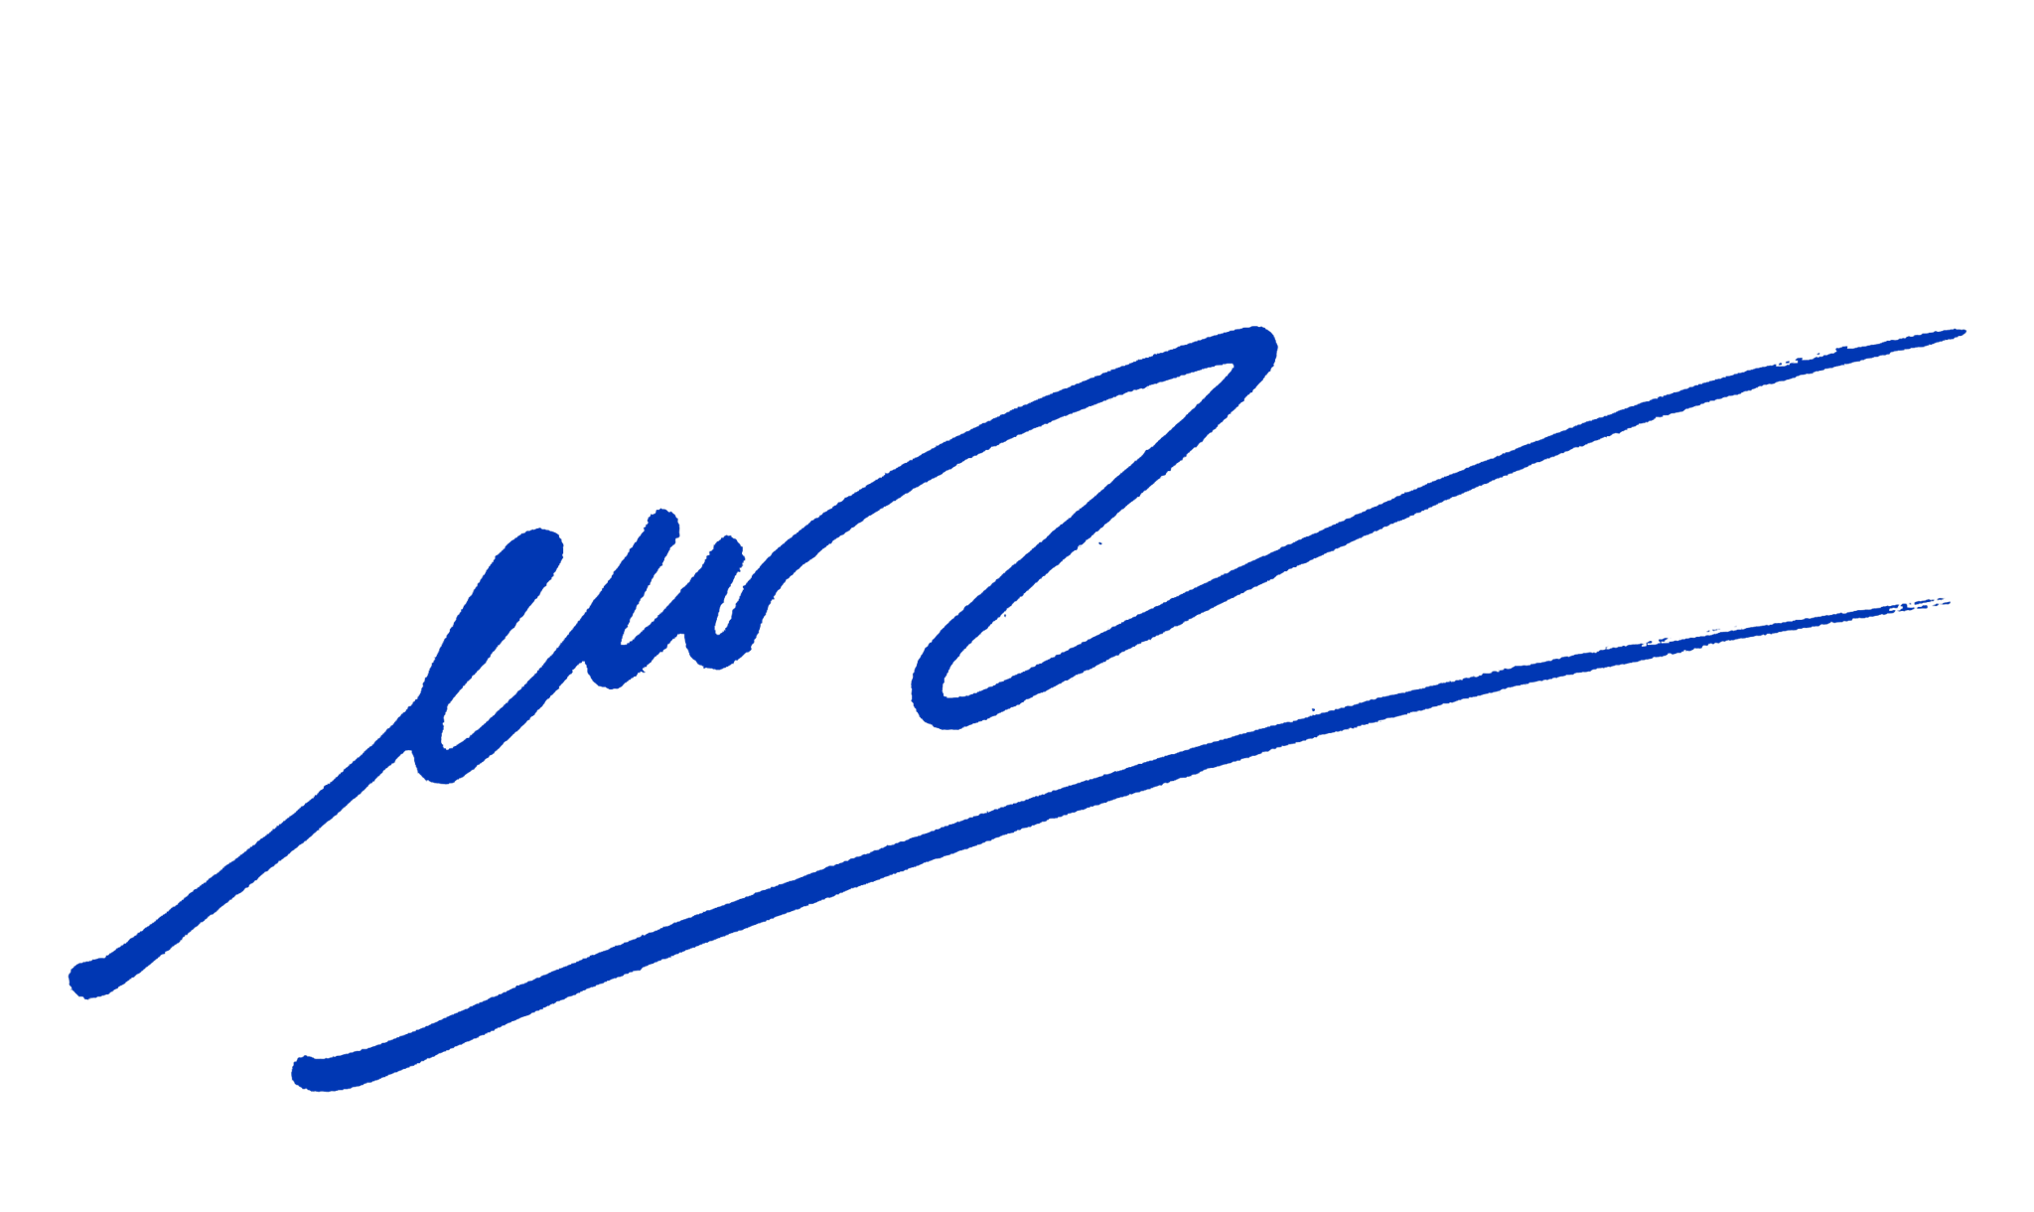

Nơi nhận: GIÁM ĐỐC
- Như trên;
- Sở GD&ĐT TPHCM;
- Giám đốc;
- Các Phó giám đốc;
- Các phòng nghiệp vụ;
- BHXH quận, huyện;
- Website BHXH TP;
- Lưu: VT, QLT (Mai). Phan Văn Mến

